Для группового изменения всех цен номенклатуры, начиная с определенного номера, необходимо предусмотреть обработку, имеющую следующий вид:
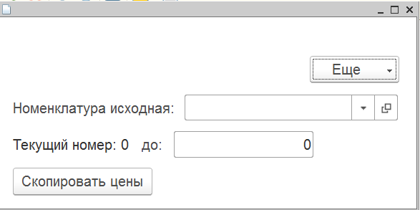
Номенклатура исходная - номенклатура, относящаяся к периодике ( НоменклатураИсходная.ГруппаТМЦ должна присутствовать в регистре сведений СписокТМЦПериодика, если не присутствует, то выдавать предупреждение "Данная номенклатура не является периодическим изданием" и очищать поле).
Текущий номер - отображение НоменклатураИсходная.НомерПоПорядку.
до - номер, до которого включительно необходимо обновить цены номенклатуры. Не может быть меньше или равен Текущий номер.
При нажатии кнопки "Скопировать цены", необходимо определять всю номенклатуру, находящуюся в группе НоменклатураИсходная.Родитель, у которой Номенклатура.НомерПоПорядку > НоменклатураИсходная И Номенклатура.НомерПоПорядку <= до. Для отобранной номенклатуры необходимо скопировать все цены, установленные для НоменклатураИсходная.
При копировании выдавать информационное сообщение об успешности проведения операции:
"Для номенклатуры .... скопированы цены исходной номенклатуры ...", или информационное сообщение о проблемах "Для номенклатуры ... не удалось скопировать цену исходной номенклатуры ..., по причине (описание ошибки)".

